附件六
九十六年節約能源績優獎表揚活動
分項節約能源措施及成效資料表
編號：1
申請單位名稱 |  | 景 碩 科 技 股 份 有 限 公 司 石 磊 廠
分項節能措施 |  | CDA系統節能最佳化調整 | 實施日期 | 94.01~95.12
節能  措  施 | - CDA系統出口壓力調降(8.5 kg/cm2至7.8kg/cm2)減少主機運轉電能  - CDA系統出口露點溫度調升(1℃至4℃)減少Dryer運轉電能  - 增設連通管使備機處理機組(Dryer/Filter)加入運轉以減少管損  - CDA主機運轉於Auto dual節能模式  - 現場設備漏氣巡檢改善及原Dryer排水為半開手動閥改為卻水器
設  計  理  念  或  改  善  流  程 | - 本廠共購置CDA主機10台(100HP*7、350HP*3)，依設工招開之Cost down會議決議，將CDA系統出口壓力由8.5 kg/cm2調降至7.8kg/cm2，以減少CDA主機運轉電能。  - 將CDA系統出口露點溫度調升(1℃至4℃)，以減少Dryer運轉電能，後續與製程設備討論CDA乾度再調升之可能性，將串聯2台Dryer運轉系統改為僅運轉1台。  - 完成連通管增設，使350HP備機之Dryer/Filter處理機組加入運轉，有效減少CDA系統主管路損失。  - Auto dual節能模式為CDA主機以空/重車方式進行容量調整，本廠經過了管損降低及CDA變量減少等改善後，使得CDA供應壓力穩定而足以克服空/重車容量調整所造成之供應壓力降。變更空壓機加卸載設定，使空壓機可停機待命不耗電350Hp空壓機*1台，空載耗能112kW，100Hp空壓機*2台，空載耗能33kW變更設定後此3台空壓機有80%以上時間為停機待命狀態。  - 完成全廠現場設備漏氣巡檢及改善。另原Dryer排水為半開手動閥改為卻水器自動排水並進行全廠汽缸、CDA管洩露巡檢改善，以減少CDA使用量，近而減少系統運轉電能。
節  能  成  效 | 1.項一可減少用電量  800,532KWH/年，節省電費成本  1,441仟元，抑低二氧化碳排放536公噸。  2.項二可減少用電量  98,024KWH/年，節省電費成本  176仟元，抑低二氧化碳排放 66公噸。  3.項三可減少用電量 266,844KWH/年，節省電費成本  480仟元，抑低二氧化碳排放178公噸。  4.項四可減少用電量  1,247,424KWH/年，節省電費成本  2,245仟元，抑低二氧化碳排放836公噸。  5.項五可減少用電量 228,724KWH/年，節省電費成本  412仟元，抑低二氧化碳排放154公噸。  Total可減少用電量  2,641,548KWH/年，節省電費成本  4,754仟元，抑低二氧化碳排放1,770Tons。
備註：請選定較重要之節約能源或抑低二氧化碳排放主題（至少5項）填寫、每項主題各填寫1份，如不敷使用，請自行影印。
附 件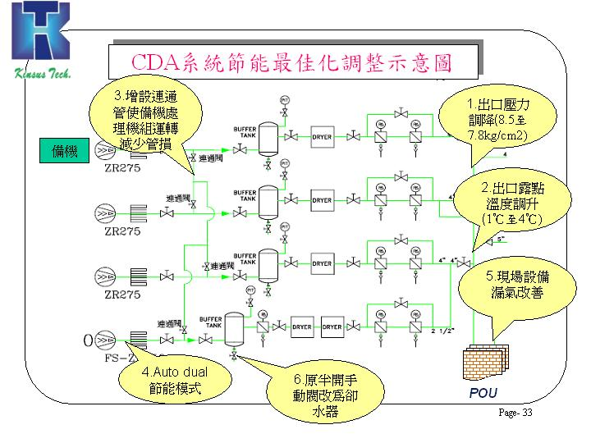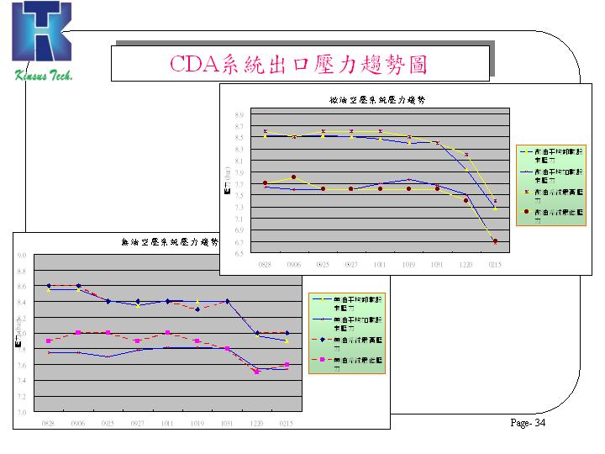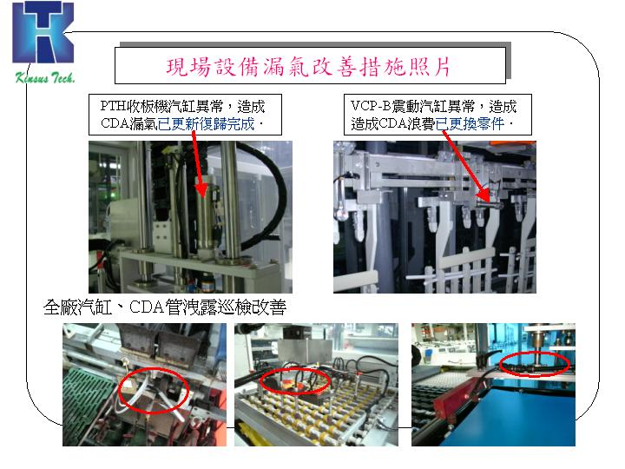

備註：本頁可檢附節能相關資料及照片
附件六
九十六年節約能源績優獎表揚活動
分項節約能源措施及成效資料表
編號：2
申請單位名稱 |  | 景 碩 科 技 股 份 有 限 公 司 石 磊 廠
分項節能措施 |  | 熱媒油鍋爐系統節能最佳化調整 | 實施日期 | 93.06 ~ 94.12
節能  措  施 | - 選用高效率熱媒油鍋爐 (效率85%)  - 熱媒油鍋爐出口溫度調降5℃  - 回油管路至循環泵前裝設蓄熱桶，減少熱能損失
設  計  理  念  或  改  善  流  程 | - 鍋爐效率高達85%，利用SIEMENS高精密全自動PLC控制器有效掌控現場使用溫度。搭配在出油口及回油口安裝高精密度溫度SENSOR代替傳統溫度SENSOR，有效掌控溫度避免熱能損失。採用新式燃燒機構(減少過剩空氣、燃油預熱、適當的燃油霧化壓力)有效降低NOx排放。  - 將熱媒鍋爐出口溫度由235~245℃調降至230~240℃，以降低熱媒鍋爐柴油耗量，後續與製程設備討論熱媒鍋爐出口溫度再調降之可能性。  - 此系統設計內，在回油管路至循環泵前裝設蓄熱桶，大大的減少熱能損失。故可有效的提高熱媒鍋爐熱效率。
節  能  成  效 | 1.項一可減少柴油用量  9m3/年，節省柴油費成本  207仟元，抑低二氧化碳排放24公噸。  2.項二可減少柴油用量  1m3/年，節省柴油費成本  23仟元，抑低二氧化碳排放 3公噸。  3.項三可減少柴油用量11  m3/年，節省瓦斯費成本  253仟元，抑低二氧化碳排放30公噸。  Total可減少柴油用量  21m3/年，節省柴油費成本  483仟元，抑低二氧化碳排放57 Tons。

備註：請選定較重要之節約能源或抑低二氧化碳排放主題（至少5項）填寫、每項主題各填寫1份，如不敷使用，請自行影印。

附 件
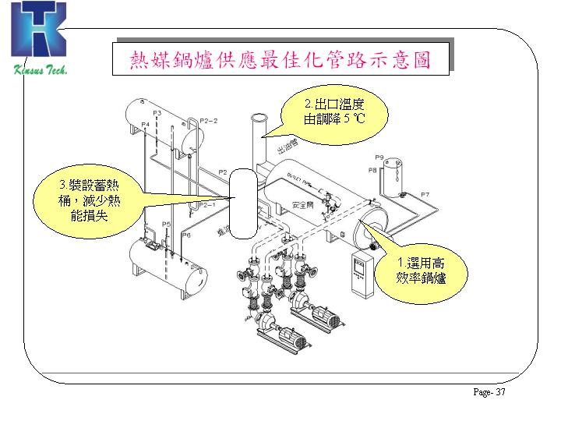
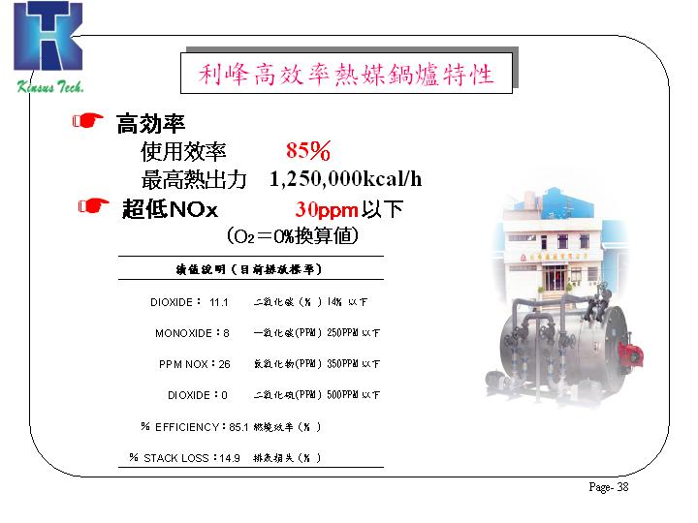
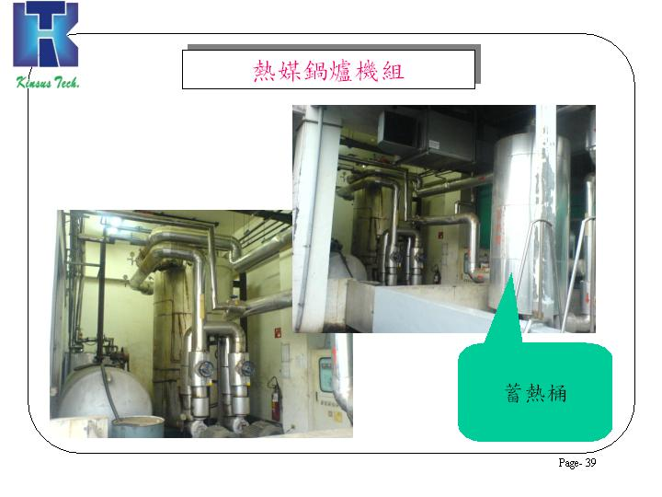
備註：本頁可檢附節能相關資料及照片
附件六
九十六年節約能源績優獎表揚活動
分項節約能源措施及成效資料表
編號：3
申請單位名稱 |  | 景 碩 科 技 股 份 有 限 公 司 石 磊 廠
分項節能措施 |  | 冰機系統節能最佳化調整 | 實施日期 | 94.03 ~ 95.08
節能  措  施 | - 設定冰水主機在最佳效率點運轉  - 使用冰水主機熱回收系統  - 設定冷卻水塔在最佳效率點運轉並更換冷卻水塔散熱材  - 冷卻水塔使用空調回收水  - 調高冰水主機出口冰水溫度
設  計  理  念  或  改  善  流  程 | - 設定冰機最佳運轉之冷凍噸數high/low limit（查冰機選機表負載在70%～95%時效率較佳）間手動起停，降低多台冰機在低效率下運轉之機率，以維持冰機在高效率點運轉，節省電能消耗。  - 熱回收冰水主機除提供製冷能力外，並可將部分廢熱由熱回收熱交換器回收，產生32~35℃溫水，提供MAU熱盤管使用，替代鍋爐能源之耗費。(本廠製造用冰機計有6台，其中2台具有熱回收能力)  - 改變冷卻水塔水量分佈與水塔風量適度強制之散熱運轉模式，有效降低冷卻水出水溫度藉以提升冰水主機運轉效率，進而節約耗電量。更換冷卻水塔#1~#8散熱材，提升性能降低冷卻水溫及減少風扇運轉時間節能。更換散熱材前作性能測試效率:68%，散熱材更新後達原設計效率90%以上，使冷卻風扇馬達節能。  - 冷卻水塔使用空調回收水，以降低冷卻水塔之用水 (冷凝水導電度約100μs/cm)，並利用低溫之冷凝水降低冷卻水塔之冷卻水溫度，以達到節約冷卻水塔風扇之運轉電能。  - 原冰水主機出口冰水溫度設定為5.4℃，於夏季時調高冰機出口冰水溫度至7~8℃，非夏季時調高冰機出口冰水溫度至8℃，以減少冰水主機耗電量。宿舍空調冰水主機溫度調整由10℃調整為12℃(停機4hr/day)。
節  能  成  效 | 1.項一可減少用電量  217,248KWH/年，節省電費成本  391仟元，抑低二氧化碳排放146公噸。  2.項二可減少柴油用量  323m3/年，節省柴油費成本  7,429仟元，抑低二氧化碳排放872公噸。  3.項三可減少用電量  147,037KWH/年，節省電費成本  265仟元，抑低二氧化碳排放 99公噸。  4.項四可減少用電量  21,607KWH/年，節省電費成本  39仟元，抑低二氧化碳排放 15公噸。  5.項五可減少用電量  651,744KWH/年，節省電費成本  1,173仟元，抑低二氧化碳排放438公噸。  Total可減少用電量  1,037,636KWH/年，節省電費成本  9,297仟元，抑低二氧化碳排放1,570Tons。
備註：請選定較重要之節約能源或抑低二氧化碳排放主題（至少5項）填寫、每項主題各填寫1份，如不敷使用，請自行影印。
附 件
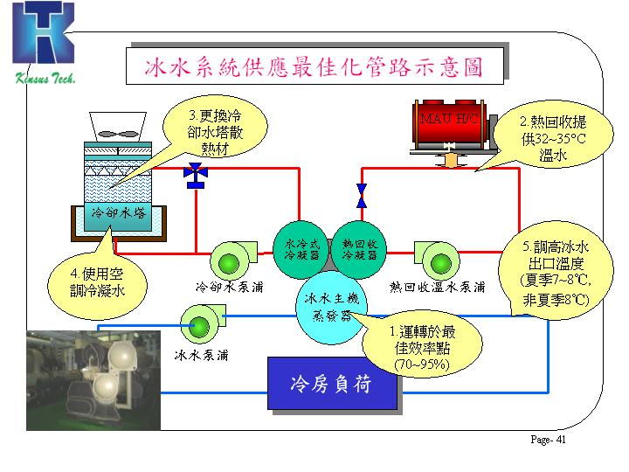
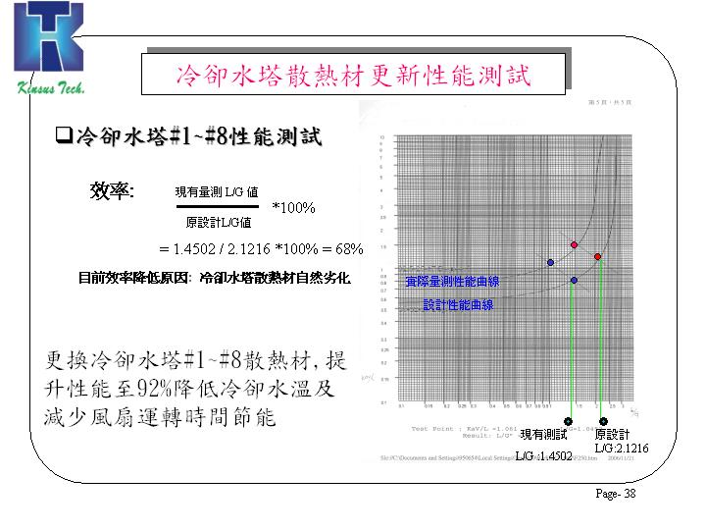
備註：本頁可檢附節能相關資料及照片
附件六
九十六年節約能源績優獎表揚活動
分項節約能源措施及成效資料表
編號：4
申請單位名稱 |  | 景 碩 科 技 股 份 有 限 公 司 石 磊 廠
分項節能措施 |  | 製程設備節能最佳化調整 | 實施日期 | 94.01 ~ 95.12
節能  措  施 | - 確認各線別之機台稼動率，評估可關機的最多機台數量，並儘可能將機台集中區域或集中時間生產減少機台空轉  - 確認各線省水省電功能正常運作及改善  - 部份製程區及辦公區溫度設定及空調運轉時間調整
設  計  理  念  或  改  善  流  程 | - 因應產能部份機台關閉大電、總水閥未使用確實關閉。 A.GPHS不生產時關閉大電、總水閥，板子進站時再開啟設備，生產完在4小時內無板子生產，依關機程序關閉設備。B. GPEG-B不使用時，關閉加熱器、總水閥，但Ni、strike、Au過濾機維持運轉。 C.IMAU現行生產時只安排於日班生產，不生產時關閉加熱器、總水閥，但Activation、Ni、IG、AG過濾機維持運轉。D.包裝的吸塵箱現場人員未使用時停止開啟。 E.軟金B線因WIP不足，也將生產藥水槽減半，目前有四槽鎳槽及一槽金槽未配，避免不必要的浪費，過濾機總計全線共5組每組1.5KW因此每天可省下180KWH。F.顯影線保養時間7~8hr，保養時依序將顯影線後設備(PQ烤箱, UV-bump)逐一關閉，節省設備空轉所浪費之電力，烤箱清空時間約1.5hr，可節省5.5~6.5hr電力。將清洗機75℃廢水溢流至熱交換器與常溫進水熱交換後形成約35℃熱水作為噴洗清潔載板板面用途，熱交換器後常溫廢水後排至回收桶，精製為純水再利用，完成石磊廠—成型清洗線*6條,終檢清洗線*4條改善，每年約節省109萬元。  - 製三黏塵機共有11台，因原廠設計電源啟動後並無省電功能設計，故不管有無生產皆持續運轉，造成待機時電力耗損及黏塵滾輪沾黏紙捲過久易捲板使滾輪壽命減短，造成公司成本損失。修改PLC程式及控制電路增加待機省電功能，使運轉30秒未進板即進入待機省電模式，直到板子進入感應到入料SENSOR時啟動，可節省待機電力耗損及減少黏塵滾輪沾黏紙捲過久避免捲板，並延長黏塵滾輪使用壽命。黏塵機11台*0.5kw(耗電量/台)。  - 設定部份製程區及辦公區室內溫度為25℃，於控制器鎖住無法調整，另一般區外氣空調箱(11.2kw共2台)FCU(0.17kw共139台)加裝Timer控制，調整為常日班上班時間運轉，空調節能責任分區，請分區負責單位協助督導落實，要求最後離開辦公室或會議室之同仁，必須負責關閉該區域所有空調，並不定期稽核公佈執行情況。
節  能  成  效 | 1.項一可減少用電量  1,576,800KWH/年，節省電費成本  2,838仟元，抑低二氧化碳排放1,056公噸。  2.項二可減少用電量  48,180KWH/年，節省電費成本  87仟元，抑低二氧化碳排放 32公噸。 3.項三可減少用電量  992,196KWH/年，節省電費成本  1,786仟元，抑低二氧化碳排放 665公噸。  Total可減少用電量  2,617,176KWH/年，節省電費成本  4,711仟元，抑低二氧化碳排放1,753Tons。

備註：請選定較重要之節約能源或抑低二氧化碳排放主題（至少5項）填寫、每項主題各填寫1份，如不敷使用，請自行影印。
附 件
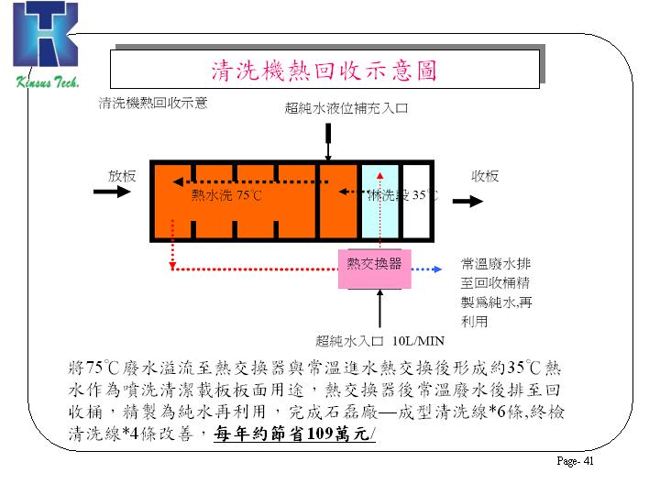
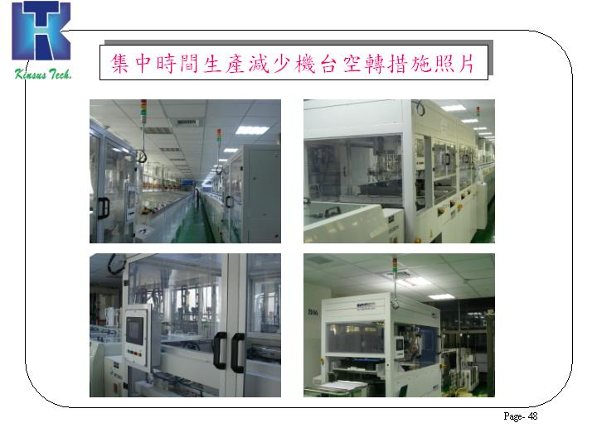
備註：本頁可檢附節能相關資料及照片
附件六
九十六年節約能源績優獎表揚活動
分項節約能源措施及成效資料表
編號：5
申請單位名稱 |  | 景 碩 科 技 股 份 有 限 公 司 石 磊 廠
分項節能措施 |  | 排氣系統節能最佳化調整 | 實施日期 | 94.01 ~ 95.10
節能  措  施 | - 洗滌塔填充材更換及清洗保養節能  - 潔淨室內25台曝光機熱排氣導入RCU回潔淨室再使用，減少新鮮空氣量  - 網版清洗區鼓風機熱排風影響現場空調改善  - 檢查製程內各線別的排氣量，將排氣量降低
設  計  理  念  或  改  善  流  程 | - 洗滌塔潤濕因子應大於0.1 m2/hr潤濕因子=洗滌循環水量m3/hr÷（填充物 比表面積m2/m3×洗滌塔填充段水平截面積m2） 選用較低比表面積填充材為100 m2/m3(原136 m2/m3 or 128 m2/m3)，可使降低減少洗滌循環水量，以降低洗滌水泵耗能達到節能功效(目前已完成2台洗滌塔填充材更換)。訂定塔體壓損>70 mmAq即進行清洗保養，已完成系統2/4/6/8/13清洗保養平均壓損降低 45mmAq，以達到風機節能功效。  - 全廠潔淨室內25台曝光機熱排氣(8”)就近導入RCU再回潔淨室使用，以減少潔淨室新鮮空氣量，進而減少新鮮空氣傳輸風機及空調/潔淨處理電能，以達到節能之目的。  - 一般區水平線烘乾段及檯面吸氣用鼓風機共29台，鼓風機熱排風(>60℃)直接排放工作現場，大量熱風影響空調效能，亦造成現場作業人員不適，配管以熱排氣系統將熱風風排除，節省現場空調能源消耗。  - 二樓網版清洗區非操作時間抽風關閉 於抽風管上加裝電動控制風門 (藉由電動風門控制抽風之開關達到節能效益 ) 定時自動控制關閉抽風。及加裝延遲繼電器控制電動風門 (按一次抽風開關後自動計時關閉抽風，減少操作人員忘關抽風耗能) 。  - 另做下列改善A.迴焊爐(2台):啟動時才會排氣 B.超音波+Deflux:啟動時才會排氣 C.鋼板清洗機:啟動時才會排氣 D.暉盛電漿清洗機(2台)啟動時才會排氣 E.OSP排氣管:排氣量固定,啟動時才會排氣 F.揚橋水洗線(4台):每台3各液氣分離槽&1支排氣管,目前將排氣閥開由全開改為3/4開啟。
節  能  成  效 | 1.項一可減少用電量  306,600KWH/年，節省電費成本  552仟元，抑低二氧化碳排放205公噸。  2.項二可減少用電量  326,748KWH/年，節省電費成本  588仟元，抑低二氧化碳排放219公噸。 3.項三可減少用電量147,947KWH/年，節省電費成本  266仟元，抑低二氧化碳排放 99公噸。  4.項四可減少用電量  490,122KWH/年，節省電費成本  882仟元，抑低二氧化碳排放328公噸。  Total可減少用電量  1,271,417KWH/年，節省電費成本  2,288仟元，抑低二氧化碳排放851Tons。

備註：請選定較重要之節約能源或抑低二氧化碳排放主題（至少5項）填寫、每項主題各填寫1份，如不敷使用，請自行影印。
附 件
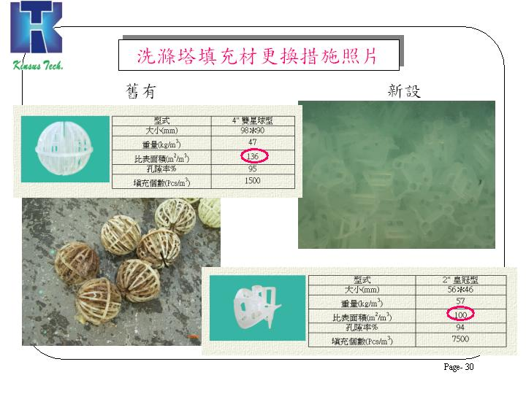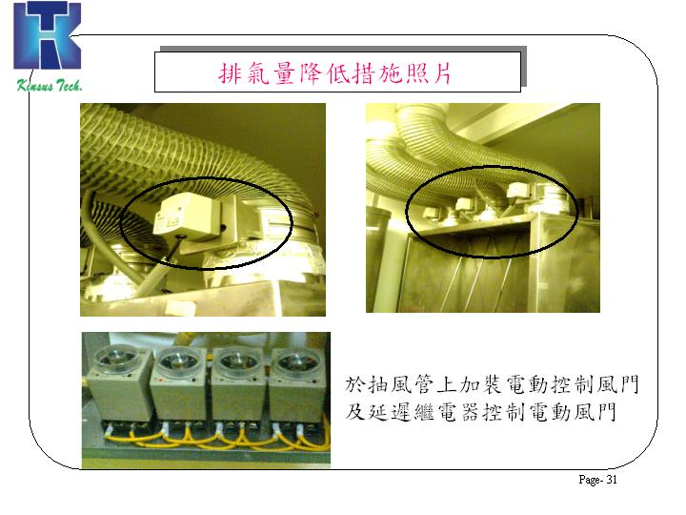
備註：本頁可檢附節能相關資料及照片
附件六
九十六年節約能源績優獎表揚活動
分項節約能源措施及成效資料表
編號：6
申請單位名稱 |  | 景 碩 科 技 股 份 有 限 公 司 石 磊 廠
分項節能措施 |  | 空調/排氣/水系統使用變頻器節能運轉 | 實施日期 | 90.04.15
節能  措  施 | 空調/排氣/水系統使用變頻器節能運轉，以較低轉速但多台數之理念運轉，降低電能消耗。
設  計  理  念  或  改  善  流  程 | - 由於生產不能中斷，故所有設備均有備轉機台。舊有之設計理念為備轉機台不轉，其他機台則全數全載運轉（未裝設變頻器），或只有部分機台裝設變頻器做為容量調節之用。在此情形下，負載不大時，設備卻需全量運轉，浪費能源甚具。  - 建廠時即將空調/排氣/水系統均裝設用變頻器運轉，依據系統壓差作變頻器運轉控制，使系統可根據負載狀況控制馬達輸出功率，以節約電能消耗。  3.運轉策略為使備轉機台投入系統一起運轉，降低系統之運轉速度，節省更多之電能。
節  能  成  效 | 1.較未使用變頻器運轉之系統每年可節省電量為1,294,738KWH，節省電費2,330仟元/年(以平均每度電1.8元計算)，抑低二氧化碳排放867Tons。  2.投資費用：3,000仟元  3.回收年限：1.29年

備註：請選定較重要之節約能源或抑低二氧化碳排放主題（至少5項）填寫、每項主題各填寫1份，如不敷使用，請自行影印。

附 件
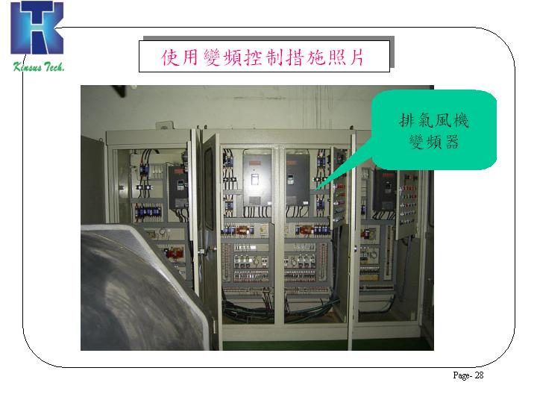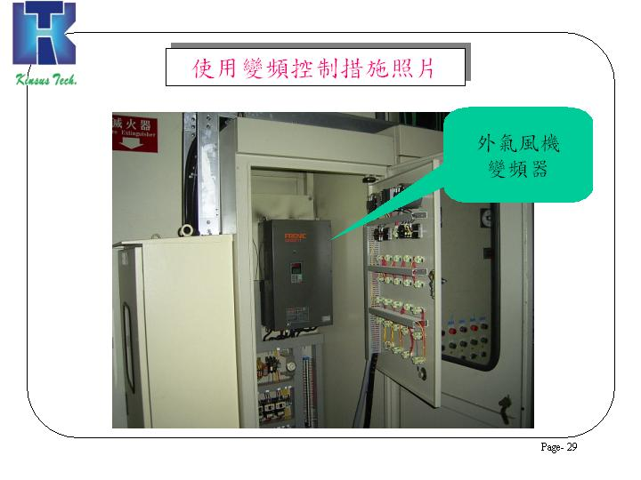
備註：本頁可檢附節能相關資料及照片
附件六
九十六年節約能源績優獎表揚活動
分項節約能源措施及成效資料表
編號：7
申請單位名稱 |  | 景 碩 科 技 股 份 有 限 公 司 石 磊 廠
分項節能措施 |  | 電力系統採用電力電容器，改善功率因數，減少電能傳輸損失 | 實施日期 | 90.04~95.12
節能  措  施 | 利用電力電容改善功率因數，減少傳輸電線與變壓器之銅損，以達到節能之目的。台電並針對功率因素，給予電費之減免。(95.12設工將功率因數較差的TR-2 & TR-5由0.83改善成0.97，其他TR功率因數皆>0.95)
設  計  理  念  或  改  善  流  程 | 1.改善前視功率因數與電量，投入合理之電容器數量，以達到改善功因之效果，而其改善效果並無法達到完全改善功因之效能，一般傳統做法為不遭受台電罰款即可。(台電規章月平均功率因數超過80﹪者，每超過1﹪，電費減少1.5 ‰；未達80﹪者，每低於1﹪，電費加收3 ‰)。  2.採用多段式自動電力電容投入系統，為達成更好的功率因素調整，於高/低壓系統加入改善功率用之電力電容器，採用自動功因調整器控制器，以自動增減投入電容數量以能精確的改善功率因素。  3.採用低壓以細調功率因素，有下列優點：  a.於低壓時就提高功率因素，可以減少低壓傳輸與中壓變壓器之銅損。  b.低壓功率因素調整可做更細部之微調，以達到更好之功率因素調整效能。  c.為避免低壓功率因素調整電容故障，故於中壓側設計高壓電容器以作為粗調之工作。
節  能  成  效 | 1.本廠之功率調整效果皆大於95%，可減少用電量：365,017 KWH/年，·節省電費成本：365,017 * 1.8 = 657 仟元/年，抑低二氧化碳排放量 245公噸/年，95年實際TPC獎勵功率因數提升電費減少 1,363 仟元/年，  共計節省金額： 657K + 1,363K = 2,020 仟元/年。  2.投資費用：2,300 仟元  3.回收年限：1.14 年

備註：請選定較重要之節約能源或抑低二氧化碳排放主題（至少5項）填寫、每項主題各填寫1份，如不敷使用，請自行影印。
附 件
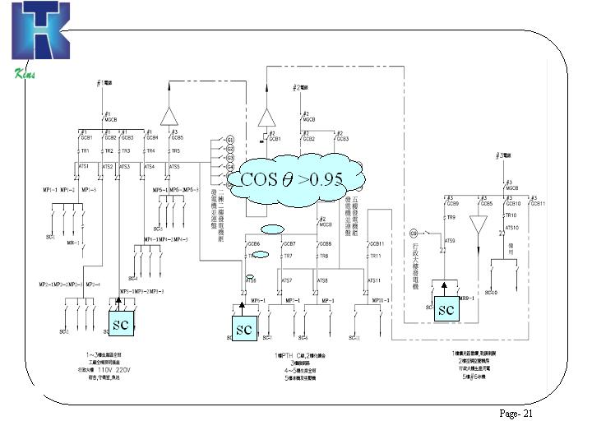
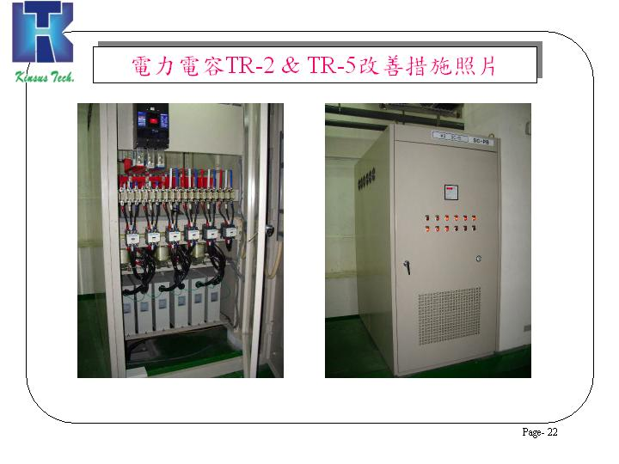備註：本頁可檢附節能相關資料及照片
附件六
九十六年節約能源績優獎表揚活動
分項節約能源措施及成效資料表
編號：8
申請單位名稱 |  | 景 碩 科 技 股 份 有 限 公 司 石 磊 廠
分項節能措施 |  | 照明日光燈採用電子式安定器，並施行照明節能減量之措施 | 實施日期 | 90.04 ~ 95.10
節能  措  施 | 全廠照明燈具採用高效率型電子式安定器標準照明專用燈具，以大幅降低照明用電，依使用場合需求拆除或關閉部分照明有效控制照度，並明定  廠區各照明節能責任分區，請分區負責單位協助督導落實以達節能效益。
設  計  理  念  或  改  善  流  程 | - 全廠照明均選用高效率電子式安定器標準照明專用燈具，不僅燈光不閃爍，且電子式安定器相較傳統式安定器，可節省約20%電力損耗。完成一區實驗將燈管更換三波長燈管並加裝聚光板，一樣照度可省一半電力(後續評估展開)。  - 建廠初期照明燈具設置，係根據使用場合(含C/R)之照度標準提高所設置，因此許多地方照度過於明亮，造成能源浪費，為達節能效益，本廠依使用場合需求拆除不必要之燈管或關閉部分照明有效控制照度以達節能效益。  a.國內CNS照明照度標準：辦公室照度較低標準：300~750 lux  生產區域照度標準 ：300~750 lux 公共區域照度標準 ：100~500 lux  b.建廠設計照明照度： 辦公室照度標準 ：600 lux 生產區域照度標準：500lux 公共區域照度標準：400 lux  c.改善後運轉照明照度： 辦公室照度標準 ：450 ± 10% lux  生產區域照度標準：300 ± 10% lux 公共區域(走道/廁所...)照度標準：150 ± 20% 改善後效果良好，以照度計檢測減光區域之照度仍能符合CNS照度標準。  - 燈具採用電子式安定器及拆除或關閉照明，為節約照明用電之同時，亦能降低空調負荷。本廠空調負載為24小時連續運轉，可因照明改善獲得相當節能效益。  - 明定廠區各照明節能責任分區，請分區負責單位協助督導落實，要求最後離開辦公室或會議室之同仁，必須負責關閉該區域所有照明，並不定期稽核公佈執行情況。
節  能  成  效 | 1.項一可減少用電量  504,295KWH/年，節省電費成本  907仟元，抑低二氧化碳排放337公噸。  2.項二可減少用電量  522,481KWH/年，節省電費成本  940仟元，抑低二氧化碳排放350公噸。  3.項三可減少用電量  260,695KWH/年，節省電費成本  469仟元，抑低二氧化碳排放175公噸。  4.項四可減少用電量  132,268KWH/年，節省電費成本  238仟元，抑低二氧化碳排放 89公噸。  Total可減少用電量  1,419,739KWH/年，節省電費成本  2,554仟元，抑低二氧化碳排放951Tons。

備註：請選定較重要之節約能源或抑低二氧化碳排放主題（至少5項）填寫、每項主題各填寫1份，如不敷使用，請自行影印。
附 件
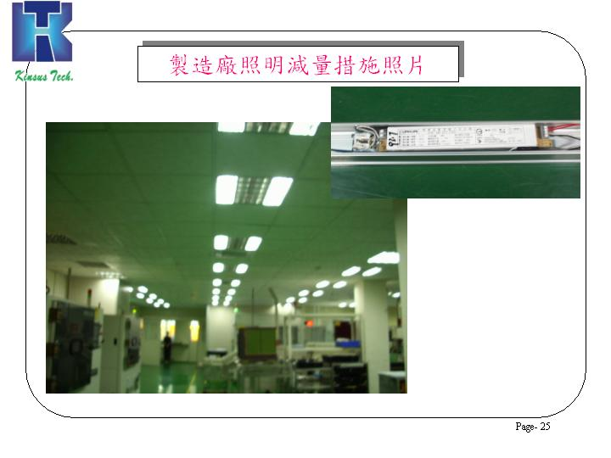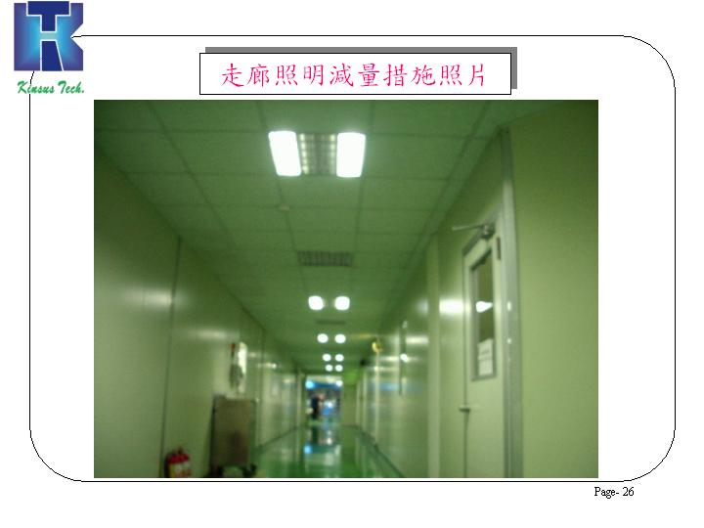
備註：本頁可檢附節能相關資料及照片
附件六
九十六年節約能源績優獎表揚活動
分項節約能源措施及成效資料表
編號：9
申請單位名稱 |  | 景 碩 科 技 股 份 有 限 公 司 石 磊 廠
分項節能措施 |  | 無塵室空調系統節能最佳化調整 | 實施日期 | 94.03 ~ 95.10
節能  措  施 | - 無塵室正壓調整  2. 計劃試行  - 無塵室室溫調整  - 降低無塵室Make up Air洩漏量
設  計  理  念  或  改  善  流  程 | - 階段性調整無塵室對外正壓及減少排氣，減少Make up Air傳輸風機及空調處理電能，以達到節能之目的，C/R正壓設定值由25~30Pa經多次測試調降至10~15Pa。  - 計劃試行調高部份無塵室室內溫度，以達到空調節能之目的，如無塵室室內設計需求溫度為22±2℃，調整至23±1℃。  - 降低無塵室Make up Air洩漏量，減少Make up Air傳輸風機及空調處理電能，以達到節能之目的，造成Make up Air洩漏的原因有Silicone裂化、庫板接縫、鋼構接縫、Hook-Up穿牆管管路、內部地震搖晃…等，施行改善措施：a.因製程因素需開孔傳遞，但開口過大以透明板圍封改善。b.  - 自動門門弓器加裝，伸縮縫重新施作；c.隔間庫板接縫處以silicone修補；d.管路周圍以silicone與鍍鋅鐵板施作；e.管路內部以PU發泡劑填塞；f.鋼構接縫處以PU發泡劑及silicone填塞。
節  能  成  效 | 1.項一可減少用電量  365,180KWH/年，節省電費成本  657仟元，抑低二氧化碳排放245公噸。  2.項二可減少用電量  145,661KWH/年，節省電費成本  262仟元，抑低二氧化碳排放 98公噸。  3.項三可減少用電量  290,442KWH/年，節省電費成本  523仟元，抑低二氧化碳排放195公噸。  Total可減少用電量  801,283KWH/年，節省電費成本  1,442仟元，抑低二氧化碳排放538Tons。

備註：請選定較重要之節約能源或抑低二氧化碳排放主題（至少5項）填寫、每項主題各填寫1份，如不敷使用，請自行影印。
附 件
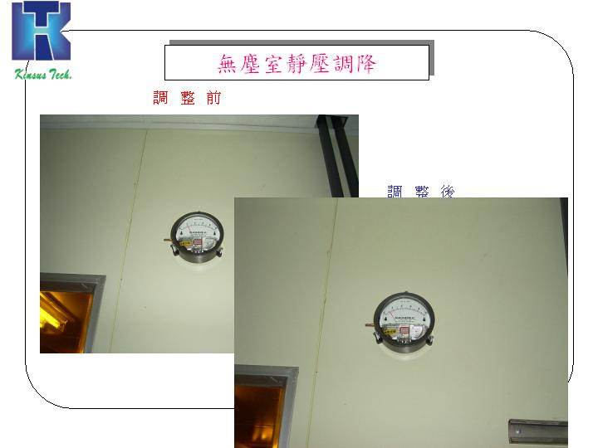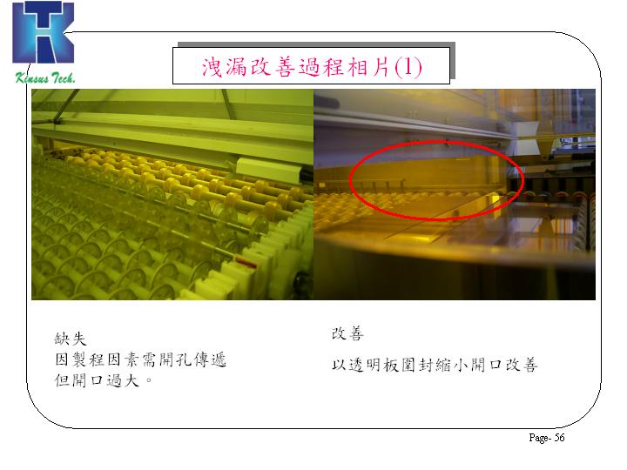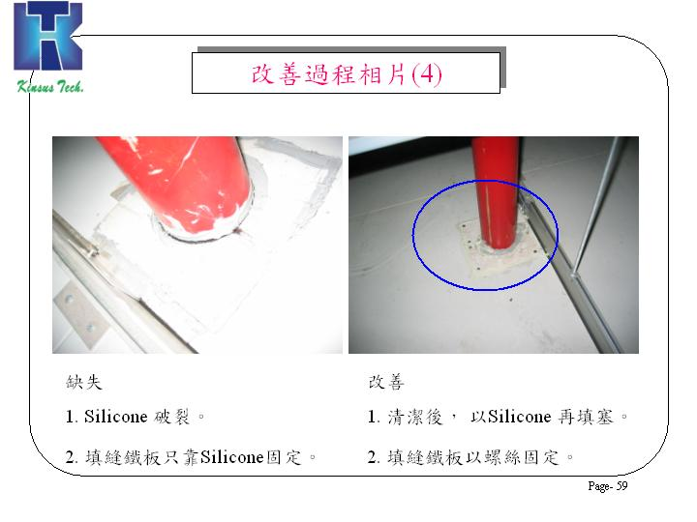
備註：本頁可檢附節能相關資料及照片

